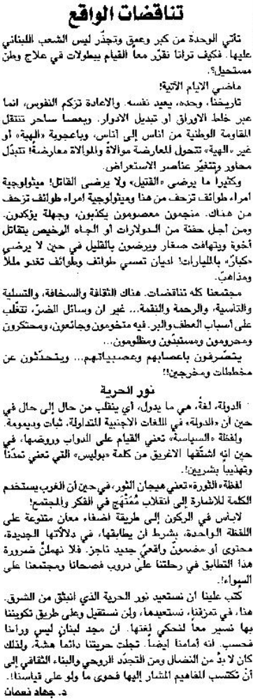
اللواء – الثلاثاء 28 أيار 2013

